自动控制原理实验指导书



信息科学与工程学院

LabACTn自控／计控原理实验机构成及说明
一．A实验区
1．模拟实验对象模块（A1～A7）
模拟实验对象模块A1～A7布置图见图1-1-1，可配置成各种参数的惯性被控对象、积分被控对象、比例积分被控对象、比例微分/惯性被控对象、比例/积分/微分被控对象及比例被控对象。
图中S1～S14均为跨接座，当用户选中模拟实验对象模块的某一参数的电阻、电容作输入回路和反馈回路构成一个模拟电路时，在该元件的左边相对应的跨接座上插上白色短路套即可，直观方便。
七个模拟实验对象模块实现原理基本相同，只是运放各输入回路及各反馈回路引入的电阻、电容的参数和连接方式各不相同。七个模拟实验对象模块的各参数已经合理设计，组合使用可以满足本实验指导书中提供的全部实验要求，而无需外接电阻或电容，有效的简化了实验操作。
各信号接入点及输出点均引出标准插孔供接线用。H1、H2为 模拟实验对象模块的输入插孔，IN为运算放大器负端输入(反馈与输入相加点)插孔， OUT为 模拟实验对象模块的输出插孔。
A7模块兼作校正网络库，在不同的跨接座上插上白色短路套，即可构成比例环节、惯性环节、积分环节、比例积分环节、比例微分环节、比例微分积分环节，用户可按不同的需求构成各种校正环节。
2．模拟运算扩充库 （A8～A13）
模拟运算扩充库有反相模拟运算模块（A8~A10），放大器（A12）和1个0～999.9KΩ的直读式可变电阻、1个电位器及多个电容（A11），可以灵活搭建多种不同参数的系统。
二． B实验区（B1～B6）
1．信号源（B1）
信号源主要是由单片机和运放组成，信号源输出的类别及参数由用户在实验机上位机界面上设定。
B1模块有OUT1和OUT2两个插孔，可选作单信号源（矩形波、正弦波、阶跃波、方波、斜坡）；亦可选作复式信号源（矩形波+手控阶跃、矩形波+正弦波+手控阶跃、矩形波+矩形波+手控阶跃、正弦波+微分脉冲、正弦波+正弦波、阶跃+非线性环节）。
非线性环节有继电特性、饱和特性、死区特性、间隙特性和延迟特性环节。
此外还有手控可调连续电压信号：－5V～＋5V。
2．数据采集模块（虚拟示波器）（B2）
数据采集模块提供了四个通道模拟信号输入CH1~CH4测孔，配合上位机软件的示波器窗口，可以实现波形的显示、存储，可以有效的观察实验中各点信号的波形。详见本实验指导书第二章所述。
模拟信号输入通道中3路（CH1~CH3）为不衰减输入，1路（CH4）配有量程开关，当量程开关拨到×1位置，表示输入不衰减，输入范围－5V～＋5V，如果超出此范围，应把量程开关拨到×2位置，可衰减2倍后输入。
3．频率特性测试模块（B3）
被测信号由“ADIN” 测孔引入。
4．控制器模块 （B4）
控制器由单片机和运放组成，为实验机的主控微处理机，将完成系统管理，实现与上位机通讯，（RS232串口通讯），及各微处理机间通讯（SMBus-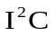）。
实现送虚拟示波器显示的数据采集。
有AOUT1 和AOUT2两个插孔，在计算机控制实验时，用作控制器输出。
5．单片机自编程模块（B5）
实现用户单片机自编程控制实验，有COUT1 和COUT2两个插孔，用作控制器输出。
有PWM插孔，用作控制器PWM输出。
6．DSP、ARM自编程模块（B6）
用于与DSP与ARM自编程模块联接，实现DSP与ARM自编程控制实验，有OUT插孔，用作控制器输出。有PWM插孔，用作控制器PWM输出。
三、C实验区（C1～C6）
1．温控模块（C1）
温控模块采用装在散热器下的功率晶体管进行加热，可以用模拟电压加热及PWM控制加热。
温控模块采用装在散热器下的热敏电阻进行测温，散热器下装有风扇，，用户推上风扇开关，启动风扇进行冷却，同时也可用于温控的扰动。
控制器控制输出信号引入到“温控输入”测孔对温控模块进行加热，温控模块测温输出由“测温输出”插孔输出。
2．直流电机模块（C2）
直流电机模块采用Y500-12560直流电机,当直流电压引入到“电机输入”测孔，驱动直流电机转动，电机带动光栅盘产生脉冲，该脉冲经过F／V转换形成电压，在“测速输出”插孔输出。
脉冲经过F／V转换形成的电压值,可以通过该模块中的W2电位器来调整。（在出厂时已调整好）
3. 步进电机模块（C3）
步进电机模块采用BY35L-4801步进电机，该步进电机可为四相四拍或四相八拍驱动。
步进电机的驱动连线在实验机中已与各控制器的I/O口固定联结,用户无须连线。
步进电机模块上有四个指示灯，同步显示各相驱动信号的状态。
4. 通讯及电源模块（C4）
实现与上位机RS232串口通讯，其中通讯芯片采用双列直插式，便于用户自行更換。
提供－＋12V、－12V、＋5V及＋3.3V（由+5V产生）电源。K1为电源开关。
5．外设接口模块（C5）
用于与外部控制对象联接。
6．基准电压模块（C6）
本模块可提供＋2.00、＋5.00V 和－5.00V基准电压。其中＋2.00基准电压可以通过该模块中的RP1电位器来调整基准电压。（在出厂时已调整好）

实验一 典型环节的模拟研究
一.、实验目的
1、通过搭建典型环节模拟电路，熟悉并掌握自动控制原理实验箱的使用方法。
2、熟悉各典型环节的理想阶跃响应曲线与实测阶跃响应曲线。
3、掌握各典型环节的传递函数表达式及时间常数T的测量。

二、实验内容与步骤

1比例环节

典型比例环节模拟电路如图1所示。
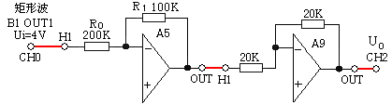

图1-1 典型比例环节模拟电路
传递函数：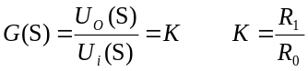 ； 单位阶跃响应： 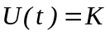
实验内容及步骤
- 构造模拟电路：按图1-1安置短路套及插孔连线，表如下。
（a）安置短路套 （b）插孔连线
 | 模块号 | 跨接座号
1 | A5 | S4，S8
1 | 信号输入（Ui） | B1（OUT1）→A5（H1）
2 | 运放级联 | A5（OUT）→A9（H1）
3 | 示波器联接 | A9（OUT）→B2（CH2）

- 运行、观察、记录：
选择线性系统时域分析／典型环节／比例环节，确认信号参数默认值后，点击《下载》、《开始》键后，实验运行。

2惯性环节
典型惯性环节模拟电路如图1-2所示。
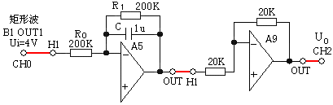
图1-2 典型惯性环节模拟电路
传递函数：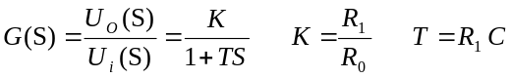 单位阶跃响应：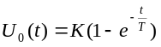
实验内容及步骤
- 构造模拟电路：按图1-2安置短路套及插孔连线，表如下。
（a）安置短路套 （b）插孔连线
 | 模块号 | 跨接座号
1 | A5 | S4，S9，S11
1 | 信号输入（Ui） | B1（OUT1）→A5（H1）
2 | 运放级联 | A5（OUT）→A9（H1）
3 | 示波器联接 | A9（OUT）→B2（CH2）
- 运行、观察、记录：
选择线性系统时域分析／典型环节／惯性环节，确认信号参数默认值后，点击《下载》、《开始》键后，实验运行。
实验停止后，移动虚拟示波器横游标到输出稳态值×0.632处，得到与输出曲线的交点，再移动虚拟示波器两根纵游标，从阶跃开始到输出曲线的交点，量得惯性环节模拟电路时间常数T。

3积分环节

典型积分环节模拟电路如图1-3所示。
传递函数：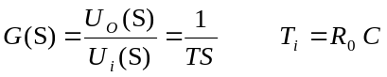 单位阶跃响应：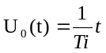
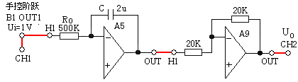
图1-3 典型积分环节模拟电路
实验内容及步骤(注：试验箱的“手控阶跃”开关K2上拨）
构造模拟电路：按图1-3安置短路套及插孔连线，表如下。
（a）安置短路套 （b）插孔连线
 | 模块号 | 跨接座号
1 | A5 | S5，S11，S12
1 | 信号输入（Ui） | B1（OUT1）→A5（H1）
2 | 运放级联 | A5（OUT）→A9（H1）
3 | 示波器联接 | B1（OUT1）→B2（CH1）
4 | 示波器联接 | A9（OUT）→B2（CH2）
- 运行、观察、记录：
选择线性系统时域分析／典型环节／积分环节，本实验用手控阶跃信号代替矩形波作为信号输入，实验前应把‘手控阶跃开关’拨下，确认手控阶跃信号幅度默认值后，点击《下载》、《开始》键后，实验运行，把“手控阶跃开关”多次拨上、拨下，观察相应实验现象。积分环节输入如为0时，输出为平线，输入如不为0时，输出为斜线，斜率等于积分环节时间常数Ti。
积分环节模拟电路时间常数Ti的测量：
移动虚拟示波器两根横游标到ΔV=1V（与输入相等）处，得到与输出曲线的两个交点，再移动虚拟示波器两根纵游标到该两个交点，量得积分环节模拟电路时间常数Ti。

4比例积分环节

典型比例积分环节模拟电路如图1-4所示.。
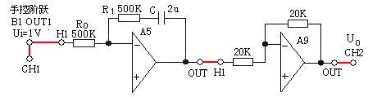
图1-4 典型比例积分环节模拟电路
传递函数：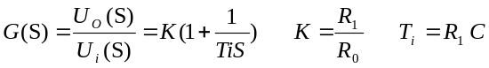 单位阶跃响应：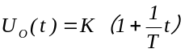
实验内容及步骤
- 构造模拟电路：按图1-4安置短路套及插孔连线，表如下。
（a）安置短路套 （b）插孔连线
1 | 信号输入（Ui） | B1（OUT1）→A5（H1）
2 | 运放级联 | A5（OUT）→A9（H1）
3 | 示波器联接 | B1（OUT1）→B2（CH1）
4 | 示波器联接 | A9（OUT）→B2（CH2）
 | 模块号 | 跨接座号
1 | A5 | S5，S6，S7

- 运行、观察、记录：
选择线性系统时域分析／典型环节／比例积分环节，本实验用手控阶跃信号代替矩形波作为信号输入，实验前应把‘手控阶跃开关’拨上，确认手控阶跃信号灯亮后，点击《下载》；点击《开始》键后，实验运行。比例积分环节模拟电路时间常数Ti的测量：
移动虚拟示波器横游标到0V处，再移动另一根横游标到ΔV=2K*输入电压处，得到与输出曲线的交点，再移动虚拟示波器两根纵游标到该两个交点，量得比例积分环节模拟电路时间常数Ti。

5比例微分环节

为了便于观察比例微分的阶跃响应曲线，本实验增加了一个小惯性环节，其模拟电路如图1-5所示。
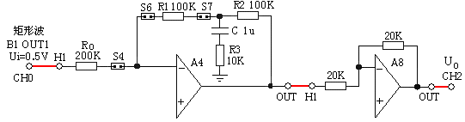
图1-5 典型比例微分环节模拟电路
比例微分环节+惯性环节的传递函数： 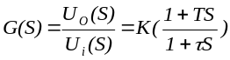
微分时间常数： 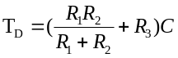 惯性时间常数： 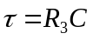 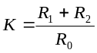
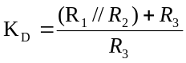 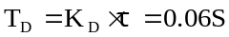 单位阶跃响应：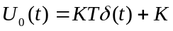
实验内容及步骤(注：试验箱的“手控阶跃”开关K2下拨）
- 构造模拟电路：按图1-5安置短路套及插孔连线，表如下。
（a）安置短路套 （b）插孔连线
 | 模块号 | 跨接座号
1 | A4 | S4，S6，S7
1 | 信号输入（Ui） | B1（OUT1）→A4（H1）
2 | 运放级联 | A4（OUT）→A8（H1）
3 | 示波器联接 | A8（OUT）→B2（CH2）

- 运行、观察、记录：
选择线性系统时域分析／典型环节／比例微分环节，确认信号参数默认值后，点击《下载》、《开始》键
后，实验运行。
实验停止后：
① 移动虚拟示波器两根横游标量得输出端（Uo）的最高端电压为，减去稳态输出电压（0.5V），然后乘以0.632，得到ΔV。
② 移动虚拟示波器两根横游标，从最高端开始到ΔV处为止，得到与微分的指数曲线的交点，再移动虚拟示波器两根纵游标，从阶跃开始到曲线的交点，量得τ=Δt。
③ 已知KD=6，则图5的比例微分环节模拟电路微分时间常数：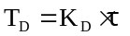

6 PID（比例积分微分）环节

PID（比例积分微分）环节模拟电路如图1-6所示。
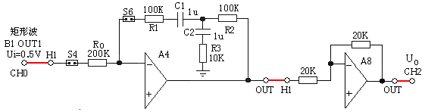
图1-6 PID（比例积分微分）环节模拟电路
典型比例积分微分环节的传递函数： 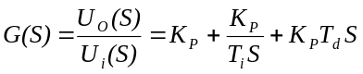
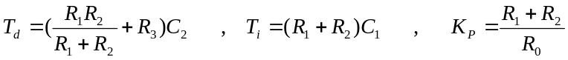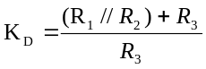
惯性时间常数： 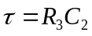 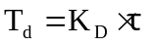 单位阶跃响应： 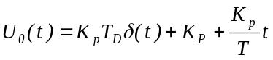
实验内容及步骤
- 构造模拟电路：按图1-6安置短路套及插孔连线，表如下。
（a）安置短路套 （b）插孔连线
 | 模块号 | 跨接座号
1 | A4 | S4，S6
1 | 信号输入（Ui） | B1（OUT1）→A4（H1）
2 | 运放级联 | A4（OUT）→A8（H1）
3 | 示波器联接 | A8（OUT）→B2（CH2）

- 运行、观察、记录：
选择线性系统时域分析／典型环节／比例积分微分环节，确认信号参数默认值后，点击《下载》、《开始》键后，实验运行。
实验停止后：
- 点击《开始》键后，实验运行。实验停止后，移动虚拟示波器两根横游标使之ΔV=Kp×输入电压，得到与曲线的两个交点。
- 再分别移动示波器两根纵游标到积分的曲线的两个交点，量得积分环节模拟电路时间常数Ti。
- 关闭电源，将A4单元的S7短路套套上再次开启电源，点击开始，用示波器观测系统的A8输出端（Uo），实验现象。把最高端电压减去稳态输出电压，然后乘以0.632，得到ΔV。
- 移动虚拟示波器两根横游标，从最高端开始到ΔV处为止，得到与曲线的交点，再移动虚拟示波器两根纵游标，从阶跃开始到曲线的交点，量得τ=Δt
- 已知KD=6，则图1-6的比例微分环节模拟电路微分时间常数：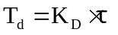。
（3）整理联线、归位短路套并关闭设备开关

实验二 二阶系统瞬态响应和稳定性
一．实验目的
1、了解典型二阶系统模拟电路的构成方法及二阶闭环系统的传递函数标准式。
2、研究二阶闭环系统的结构参数--无阻尼振荡频率ωn、阻尼比ξ对过渡过程的影响。
3、掌握欠阻尼二阶闭环系统在阶跃信号输入时的动态性能指标Mp、tp、ts的计算。
4、观察和分析二阶闭环系统在欠阻尼，临界阻尼，过阻尼的瞬态响应曲线，并测量在阶跃信号输入时的动态性能指标Mp、tp、ts、td和tr值，值，并与理论计算值作对比。

二、实验内容与步骤
二阶闭环系统模拟电路如图2-1所示，它由积分环节（A2单元）和惯性环节（A3单元）的构成，其积分时间常数Ti=R1*C1=1秒，惯性时间常数 T=R2*C2=0.1秒。
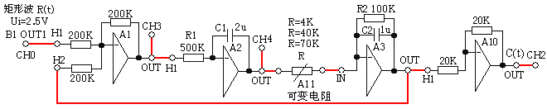
图2-1 二阶闭环系统模拟电路
该电路的开环传递函数为：
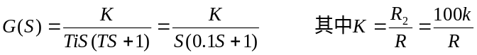
阻尼比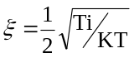
该电路的闭环传递函数为：
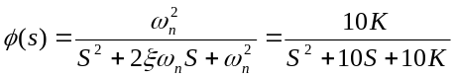
实验内容及步骤
观察图2-1的阻尼比ξ对该系统的过渡过程的影响。改变A3单中输入电阻R来调整系统的开环增益K，从而改变系统的结构参数。
- 构造模拟电路：按图2-1安置短路套及插孔连线，表如下。
（a）安置短路套 （b）插孔连线
 | 模块号 | 跨接座号
1 | A1 | S4，S8
2 | A2 | S5，S11，S12
3 | A3 | S8，S11
1 | 信号输入 | B1（OUT1）→A1（H1）
2 | 运放级联 | A1（OUT）→A2（H1）
3 | 负反馈 | A3（OUT）→A1（H2）
4 | 运放级联 | A3（OUT）→A10（H1）
5  6 | 跨接4K、40K、70K | 元件库A11中直读式可变电阻跨接到A2（OUT）和A3（IN）之间
7 | 示波器联接 | A10（OUT）→B2（CH2）

CH4由用户自行决定接否.

- 运行、观察、记录：
分别将（A11）中的直读式可变电阻分别调整为2K、4K、10K、40K、70K，选择线性系统时域分析／二阶系统瞬态响应和稳定性实验，确认信号参数默认值后，点击《下载》、《开始》键后，实验运行。
（3）整理联线、归位短路套并关闭设备开关

实验三一阶惯性环节的频率特性曲线
一、实验目的
1、了解开环系统中的对数幅频特性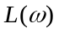和对数相频特性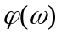、幅相特性的表达式计算。
2、掌握对数幅频曲线和对数相频曲线（伯德图）、幅相曲线（乃奎斯特图）的构造及绘制方法。
二、实验内容与步骤
惯性环节的频率特性测试电路见图3-1，改变被测系统的各项电路参数，画出其系统模拟电路图，及频率特性曲线，並计算和测量其转折频率，填入实验报告。
一阶惯性环节的转折频率：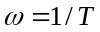
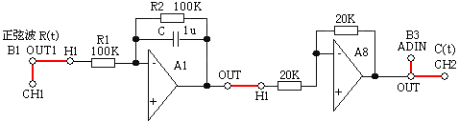
图3-1 惯性环节的频率特性测试电路
图3-1电路的增益K=1，惯性时间常数 T=0.1，转折频率：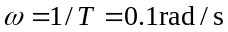
实验内容及步骤
- 构造模拟电路：按图3-1安置短路套及插孔连线，表如下。
（a）安置短路套 （b）插孔连线
 | 模块号 | 跨接座号
1 | A1 | S3，S7，S10
1 | 信号输入 | B1（OUT1）→A1（H1）
2 | 运放级联 | A1（OUT）→A8（H1）
3 | 测量 | A8（OUT）→ B3（ADIN）
4 | 示波器联接 | B1（OUT1）→B2（CH1）
5 | 示波器联接 | A8（OUT）→B2（CH2）

- 运行、观察、记录：
① 选择系统的频域分析／一阶惯性环节频率特性曲线，将弹出频率特性扫描点设置表，用户可在‘频率特性扫描点’设置表中根据需要填入各个扫描点角频率，在该表中用户可根据自己的需要填入各个扫描角频率，设置完毕后，点击“确认”后将弹出虚拟示波器的频率特性界面，点击开始，即可按表中规定的角频率值，按序自动产生多种频率信号，画出频率特性曲线。
② 测试结束后（约五分钟），将显示被测系统的对数幅频、相频特性曲线（伯德图）和幅相曲线（奈奎斯特图），界面“显示选择”选择了“伯德图”。
③ 在频率特性曲线界面上移动各标尺测量出一阶惯性环节的转折频率。
④改变惯性环节时间常数：改变A3惯性环节的电容C2=2μ。R1=100K、R2=100K（K=1）
改变惯性环节开环增益：改变A3惯性环节的电阻R1=100K， R2=50K ，C=1μ，（T=0.05）
重新观测实验结果，界面上方将显示该系统用户点取的频率点的ω、L、φ、Im、Re、转折频率等相关数据。
（3）整理联线、归位短路套并关闭设备开关

实验四 二阶闭环系统的频率特性曲线
一、实验目的
1、了解二阶闭环系统中的对数幅频特性L(w)和对数相频特性Φ(ω)、幅相特性的表达式计算。
2、掌握欠阻尼二阶闭环系统中的自然频率ωn、阻尼比ξ对谐振频率ωr、谐振峰值L(ωr)和带宽ωb的影响及ωr、L(ωr)和ωb的计算。
3、观察和分析曲线中的谐振频率ωr、谐振峰值L(ωr)和带宽ωb，并与理论计算值作对比。
二、实验内容与步骤
频率特性测试电路如图4-2所示，其中惯性环节（A3单元）的R用元件库A11中可变电阻取代。
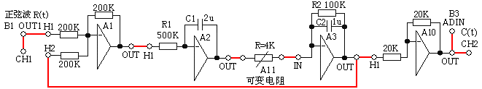
图4-2 二阶闭环系统频率特性测试电路
图4-2二阶闭环系统模拟电路的环节参数：积分环节（A2单元）的积分时间常数Ti=R1*C1=1秒，
惯性环节（A3单元）的惯性时间常数 T=R3*C2=0.1秒，开环增益K=R3/R。设开环增益K=25（R=4K），
该系统由积分环节（A2模块）和惯性环节（A3模块）构成，令积分时间常数为Ti，惯性时间常数为T，开环增益为K，可得：自然频率：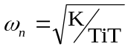 阻尼比：
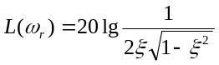谐振频率：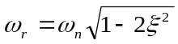 谐振峰值：
1．观测二阶闭环系统的频率特性曲线，测试其谐振频率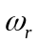、谐振峰值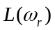和带宽ωb。
2．改变被测系统的各项电路参数，画出其系统模拟电路图，及闭环频率特性曲线，並计算和测量系统的谐振频率、谐振峰值和带宽ωb，填入实验报告。
实验内容及步骤
- 构造模拟电路：按图1-2-2安置短路套及插孔连线，表如下。
（a）安置短路套 （b）插孔连线
 | 模块号 | 跨接座号
1 | A1 | S4，S8
2 | A2 | S5，S11，S12
3 | A3 | S8，S11
1 | 信号输入 | B1（OUT1） →A1（H1）
2 | 运放级联 | A1（OUT）→A2（H1）
3 | 运放级联 | A3（OUT）→A10（H1）
4  5 | 跨接元件  （4K） | 元件库A11中可变电阻跨接到  A2（OUT）和A3（IN）之间
6 | 负反馈 | A3（OUT）→A1（H2）
7 | 测量 | A10（OUT）→ B3（ADIN）
8 | 示波器联接 | A1（H1）→B2（CH1）
9 | 示波器联接 | A10（OUT）→B2（CH2）

- 运行、观察、记录：
① 选择系统的频域分析／二阶闭环系统频率特性曲线，将弹出频率特性扫描点设置表，用户可在设置表中根据需要填入各个扫描点角频率，设置完后，点击《确认》后，将弹出‘频率特性曲线’实验界面，点击《开始》，即可按表中规定的角频率值，按序自动产生多种频率信号，画出频率特性曲线。
② 测试结束后（约五分钟），将显示被测系统的对数幅频、相频特性曲线（伯德图）和幅相曲线（奈奎斯特图），界面“显示选择”选择了“闭环-伯德图”。
③谐振频率ωr、谐振峰值L(ωr)和带宽ωb的测试：
在闭环对数幅频曲线中，移动L标尺和标尺到曲线峰值处可读出谐振频率、谐振峰值。
在闭环对数相频曲线中，移动移动标尺到标尺线与曲线相交处，可读出该角频率的值。
在闭环对数幅频曲线中，移动L标尺和标尺到-3dB处可读出带宽ωb。
④ 改变惯性环节开环增益：改变运算模拟单元A3的输入电阻R=2K、4k。
Ti=1（C1=2u），T=0.1（C2=1u）（ R減小（ξ減小））。
改变惯性环节时间常数：改变运算模拟单元A3的反馈电容C2=2u。
Ti=1（C1=2u），K=25（R=4K），（C2增加 (ξ減小)）。
改变积分环节时间常数：改变运算模拟单元A2A的反馈电容C1=1u。
T=0.1（C2=1u），K=25（R=4K） ，(C1減小（ξ減小）)。
重新观测结果，界面上方将显示该系统用户点取的频率点的ω、L、φ、Im、Re、谐振频率ωr ，
谐振峰值L(ωr)和带宽ωb等相关数据，填入实验报告。
（3）整理联线、归位短路套并关闭设备开关

